绝密★考试结束前
全国2013年4月高等教育自学考试
高等数学(一)试题
课程代码：00020
1.答题前，考生务必将自己的考试课程名称、姓名、准考证号用黑色字迹的签字笔或钢笔填写答题纸规定的位置上。
2.每小题选出答案后，用2B铅笔把答题纸上对应题目的答案标号涂黑。如需改动，用橡皮擦干净后，再选涂其他答案标号。不能答试题卷上。
一、单项选择题（本大题共5小题，每小题2分，共10分）
每小题列出的四个备选项中只有一个是符合题目要求的，请将其选出并将“答题纸”的相
1.设函数f(x)=x+asinx,则
A.f(x)为奇函数
B.f(x)为偶函数
C.f(x)为非奇非偶函数
D.f(x)的奇偶性与参数a有关
2.设函数f(x)满足f(1)=0, HYPERLINK "http://zk.ikaoti.cn/zikao.htm" EMBED Equation.DSMT4 \* MERGEFORMAT (1)=2，则 HYPERLINK "http://zk.ikaoti.cn/zikao.htm" EMBED Equation.DSMT4 \* MERGEFORMAT =
A.0
B.1
C.2
D.不存
3.设函数f(x)区间[a,b]上可导，且 HYPERLINK "http://zk.ikaoti.cn/zikao.htm" EMBED Equation.DSMT4 \* MERGEFORMAT (x)<0,f(b)>0,则[a,b]上f(x)
A.恒大于零
B.恒小于零
C.恒等于零
D.有正有负
4.微分方程y′- HYPERLINK "http://zk.ikaoti.cn/zikao.htm" EMBED Equation.DSMT4 \* MERGEFORMAT =0的通解为
A.y²=2x²
B.y²=2x²+C
C.y²=x²
D.y²=x²+C
5.设极限 HYPERLINK "http://zk.ikaoti.cn/zikao.htm" EMBED Equation.DSMT4 \* MERGEFORMAT ，则常数a=[最新年份咨询qq593777558]
A.-2
B.- HYPERLINK "http://zk.ikaoti.cn/zikao.htm" EMBED Equation.DSMT4 \* MERGEFORMAT
C. HYPERLINK "http://zk.ikaoti.cn/zikao.htm" EMBED Equation.DSMT4 \* MERGEFORMAT [最新年份咨询qq593777558]
D.2
二、填空题（本大题共10小题，每小题3分，共30分）
6.收敛级数 HYPERLINK "http://zk.ikaoti.cn/zikao.htm" EMBED Equation.DSMT4 \* MERGEFORMAT 的和为___________.
7．函数f(x)= HYPERLINK "http://zk.ikaoti.cn/zikao.htm" EMBED Equation.DSMT4 \* MERGEFORMAT +ln(5-x)的定义域是___________.
8．设收益R与销售量q的函数关系为R= HYPERLINK "http://zk.ikaoti.cn/zikao.htm" EMBED Equation.DSMT4 \* MERGEFORMAT ，则边际收益为___________.
9.设函数y=e^{3x}+2 HYPERLINK "http://zk.ikaoti.cn/zikao.htm" EMBED Equation.DSMT4 \* MERGEFORMAT +2，则微分dy=___________.
10.曲线y= HYPERLINK "http://zk.ikaoti.cn/zikao.htm" EMBED Equation.DSMT4 \* MERGEFORMAT 的水平渐近线为________.
11.已知函数f(x)=asinx+ HYPERLINK "http://zk.ikaoti.cn/zikao.htm" EMBED Equation.DSMT4 \* MERGEFORMAT cos3xx= HYPERLINK "http://zk.ikaoti.cn/zikao.htm" EMBED Equation.DSMT4 \* MERGEFORMAT 处取得极值，则常数a=_____.
12.曲线y=x³-3x+1的拐点坐标是_________.
13．设f′(x)=1-x,且f(0)=1,则f(x)=_________.
14．设函数f(x)( HYPERLINK "http://zk.ikaoti.cn/zikao.htm" EMBED Equation.DSMT4 \* MERGEFORMAT )上连续，且对任意的x，有 HYPERLINK "http://zk.ikaoti.cn/zikao.htm" EMBED Equation.DSMT4 \* MERGEFORMAT ，则f(x)=________.
15.设函数z=xy²+sin HYPERLINK "http://zk.ikaoti.cn/zikao.htm" EMBED Equation.DSMT4 \* MERGEFORMAT ,则 HYPERLINK "http://zk.ikaoti.cn/zikao.htm" EMBED Equation.DSMT4 \* MERGEFORMAT =_________.
三、计算题（一）（本大题共5小题，每小题5分，共25分）
16.设函数f(x)= HYPERLINK "http://zk.ikaoti.cn/zikao.htm" EMBED Equation.DSMT4 \* MERGEFORMAT ,确定常数a的值，使得f(x)x=0处连续.
17.利用定积分的性质，比较三个数1、e及 HYPERLINK "http://zk.ikaoti.cn/zikao.htm" EMBED Equation.DSMT4 \* MERGEFORMAT 的大小.
18．求极限 HYPERLINK "http://zk.ikaoti.cn/zikao.htm" EMBED Equation.DSMT4 \* MERGEFORMAT .
19．设函数f(x,y)=x^{y},求全微分d HYPERLINK "http://zk.ikaoti.cn/zikao.htm" EMBED Equation.DSMT4 \* MERGEFORMAT
20.计算定积分I= HYPERLINK "http://zk.ikaoti.cn/zikao.htm" EMBED Equation.DSMT4 \* MERGEFORMAT .
四、计算题（二）（本大题共3小题，每小题7分，共21分）
21.设函数y=sin(lnx)+ln(sinx),求 HYPERLINK "http://zk.ikaoti.cn/zikao.htm" EMBED Equation.DSMT4 \* MERGEFORMAT .
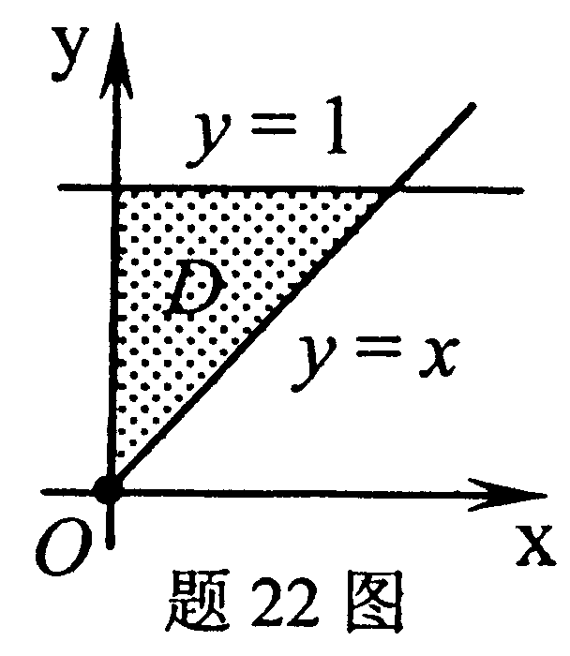
22.计算二重积分I= HYPERLINK "http://zk.ikaoti.cn/zikao.htm" EMBED Equation.DSMT4 \* MERGEFORMAT ，其中D是由直线x=0,y=1及y=x所围成的区域.
23.设函数f(x)可导，且 HYPERLINK "http://zk.ikaoti.cn/zikao.htm" EMBED Equation.DSMT4 \* MERGEFORMAT (cosx)= HYPERLINK "http://zk.ikaoti.cn/zikao.htm" EMBED Equation.DSMT4 \* MERGEFORMAT ,f(0)=-2,求f(x).
五、应用题（本题9分）
24.某商品的销售量x(吨)与销售价格p(万元/吨)满足关系x=35-5p,边际成本为 HYPERLINK "http://zk.ikaoti.cn/zikao.htm" EMBED Equation.DSMT4 \* MERGEFORMAT (x)=5(万元/吨)，固定成本为1（万元），求该商品获最大利润时的销售量及价格.
六、证明题（本题5分）
25.设函数f(x)连续，且 HYPERLINK "http://zk.ikaoti.cn/zikao.htm" EMBED Equation.DSMT4 \* MERGEFORMAT ，证明 HYPERLINK "http://zk.ikaoti.cn/zikao.htm" EMBED Equation.DSMT4 \* MERGEFORMAT .

